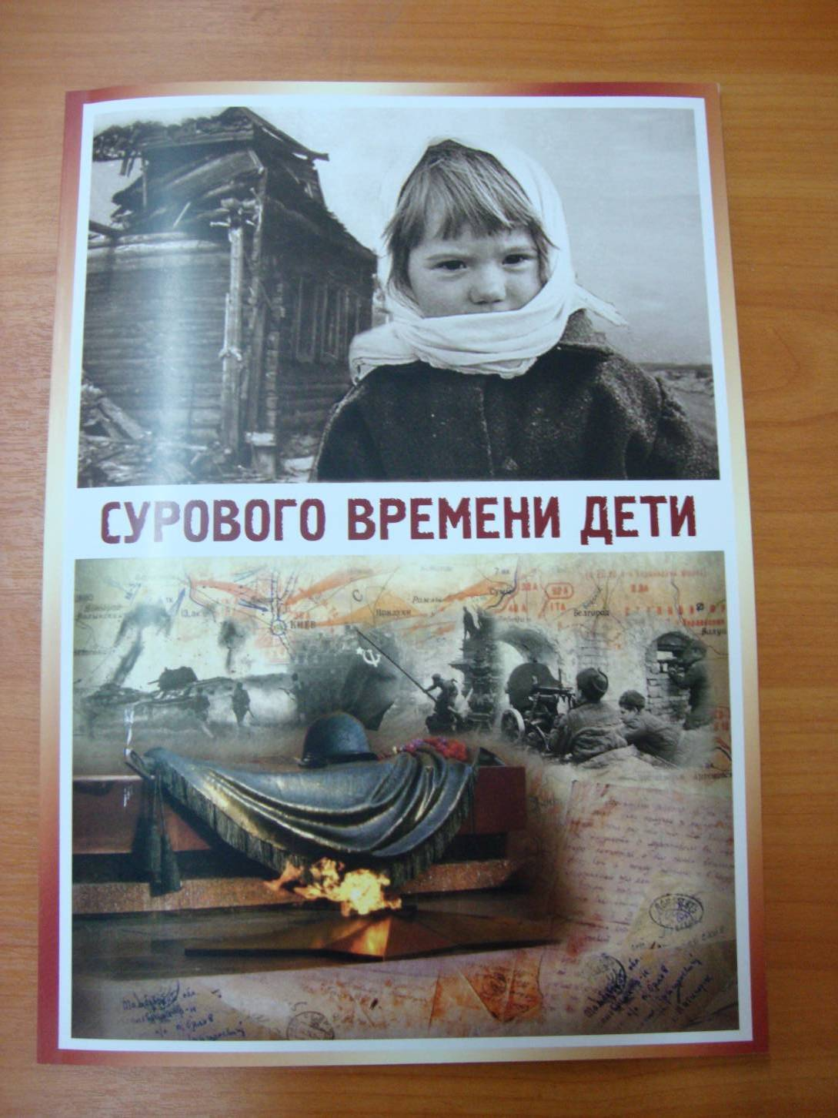70 ДОБРЫХ ДЕЛ

02.05.15
Презентация рассказов ветеранов педагогического труда
гимназии №9 из книги «Сурового времени дети»

